附：两校区早操安排表
新乡校区早操安排表
时间 | 地点 | 书院 | 人数 | 辅导员
每周一  6：30-7：00 | 新乡校区篮球场内 | 羲和书院 | 141 | 杨昕岳、王春平
每周一  6：30-7：00 | 新乡校区篮球场内 | 仁智书院 | 191 | 吕美玉、唐玉玲
每周四  6：30-7：00 | 新乡校区篮球场内 | 精诚书院 | 232 | 李 辉、王 晖
每周五  6：30-7：00 | 新乡校区篮球场内 | 德馨书院 | 220 | 宋向华
每周五  6：30-7：00 | 新乡校区篮球场内 | 崇德书院 | 87 | 杨全民
平原校区早操安排表
时间 | 地点 | 书院 | 人数 | 辅导员
每周一  6：30-7：00 | 平原校区环路 | 崇德书院 | 499 | 李庆中、赵 鹏  张晟烨、赵超建
每周二  6：30-7：00 | 平原校区环路 | 德馨书院 | 771 | 熊天露、侯永爽  侯力滋
每周三  6：30-7：00 | 平原校区环路 | 羲和书院 | 603 | 张紫阳、王 莉  刘 凯
每周四  6：30-7：00 | 平原校区环路 | 仁智书院 | 471 | 杨 洛、王鹏飞
每周五  6：30-7：00 | 平原校区环路 | 精诚书院 | 225 | 胡国鹏

新乡校区学生早操地点示意图

早操地点
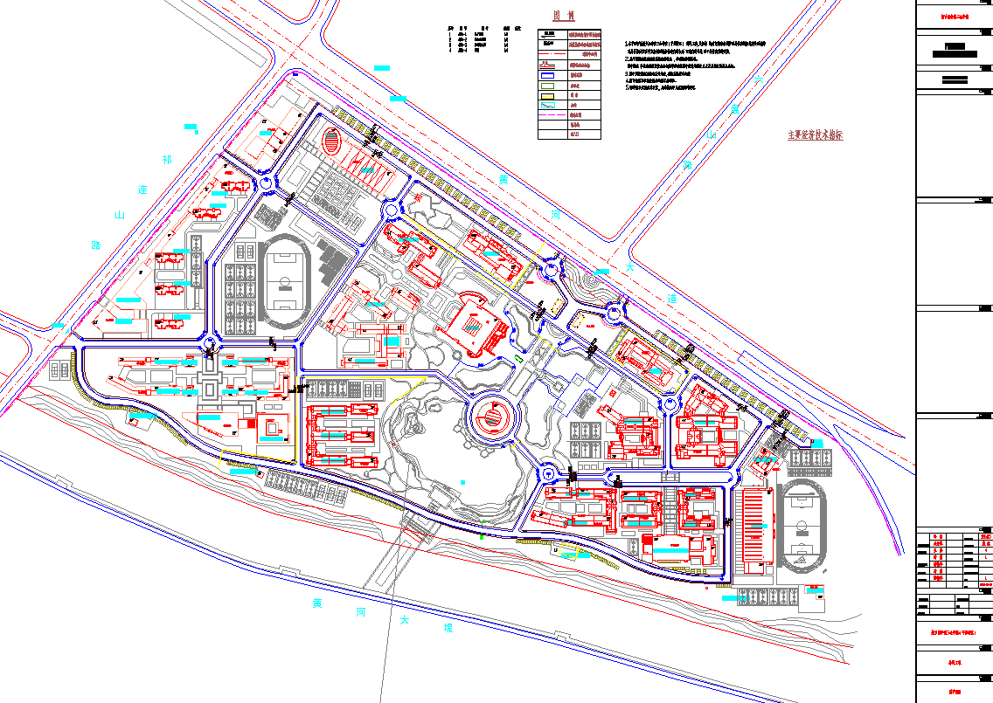

注：绿色箭头为早操路线与方向示意。
平原校区学生早操地点示意图

